Чайнворд «ЁЛКА»

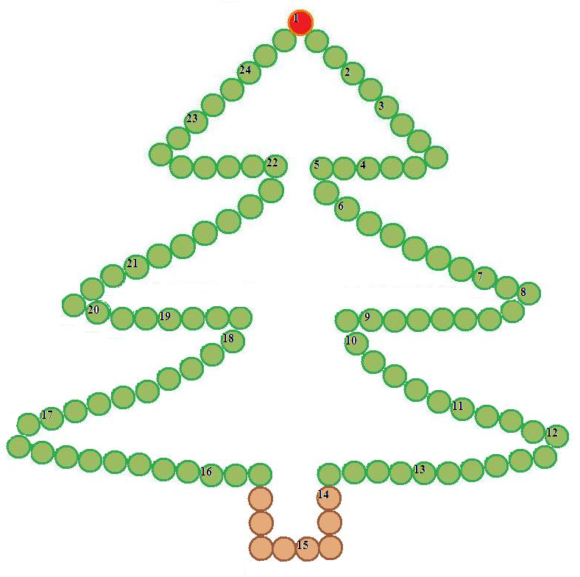

1. Чем мороз окна украшает?
2. Канава, овраг.
3. Русская зимняя обуви (одна штука).
4. Снежный …
5. Из него шьют шубы, шапки и муфты.
6. Новогодний танец вокруг ёлки.
7. Что идёт из трубы, когда печка топится?
8. Самый новогодний фрукт.
9. Мороз, Красный …
10. Северное …
11. Вытащил из проруби волшебную щуку.
12. Распродажа с песнями и плясками.
13. Совсем не зимний месяц.
14. 2009-й год – Год Быка. А 2010-й?
15. Хищный зверёк семейства куньих.
16. Российский северный город.
17. С его помощью в деревнях воду носят.
18. Тянут сани Санта Клауса.
19. Зимнее жилище эскимосов.
20. Родина Деда Мороза – Великий …
21. Цветные лампочки на ёлке.
22. Автор сказки «Снежная королева».
23. Снежная корка.
24. Запрет.

Ответы: 1. Узор. 2. Ров. 3. Валенок. 4. Ком. 5. Мех. 6. Хоровод. 7. Дым. 8. Мандарин. 9. Нос. 10. Сияние. 11. Емеля. 12. Ярмарка. 13. Август. 14. Тигр. 15. Росомаха. 16. Архангельск. 17. Коромысло. 18. Олени. 19. Иглу. 20. Устюг. 21. Гирлянда. 22. Андерсен. 23. Наст. 24. Табу.

